**KANAT**

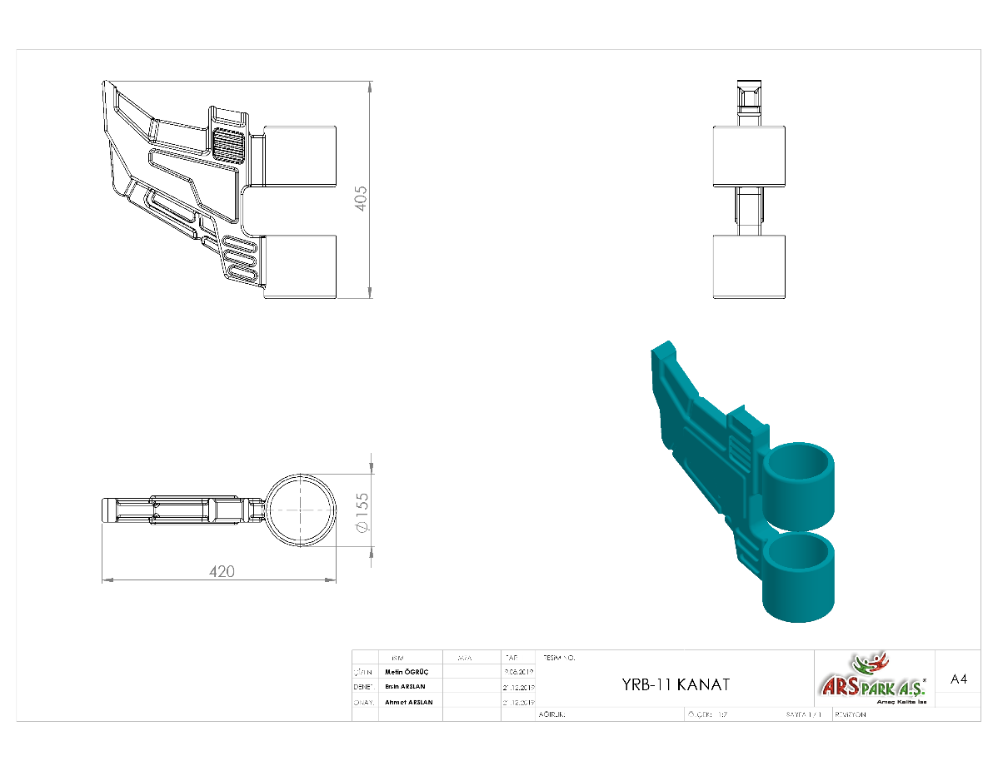

155 x 420 x 405 mm ölçülerinde 1. Sınıf polietilen malzemeden rotasyon yöntemi ile çift cidarlı ve tek parça olarak minimum 2 kg ağırlığında üretilecek olan kanat figürü çocukların ilgisini çekecek şekilde canlı renklerden üretilmiş olacaktır. Dizaynı robot temasına uygun olarak üretilecek olup tüm sivri ve keskin kenarları yuvarlatılacaktır. Figürün yan kısmında 2 kademeli olarak taşıyıcıya monte edilmesini sağlayacak açıklık bulunacaktır.